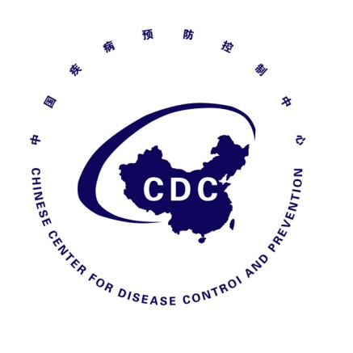

韩国中东呼吸综合征（MERS）疫情
防控态势简报
Situational Report on Middle East Respiratory Syndrome
Prevention and Control
（第12期）

中国疾病预防控制中心
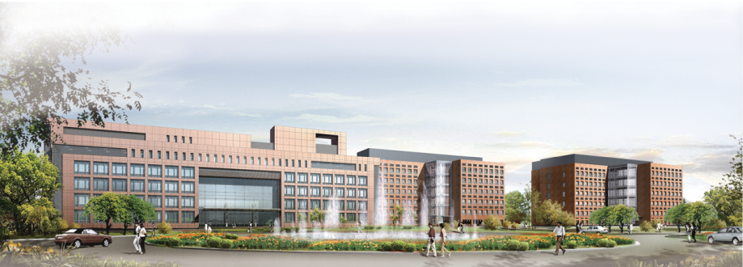
2015年6月29日

（第12期）
重点提示：
- 截至2015年6月29日，韩国共报告MERS确诊病例182例，其中死亡32人（病死率18%），出院93人，住院治疗57人。
- 截止2015年6月26日，全球共1356例实验室确诊病例，其中死亡484例（病死率36%）。

一、韩国疫情进展

（一）新增病例情况
（1）6月26日10时-6月29日10时，新增1例MERS确诊病例，女性，27岁，医务人员（护士），6月26日确诊。
（2）新增死亡病例1例，为55岁的男性，无基础疾病。

（二）总体疫情
1、截止2015年6月29日10时，韩国共报告MERS确诊病例182例（图1），其中死亡32例。包括首发病例、二代病例30例（包含1例输入中国的病例）、三代病例124例、四代病例24例，另3例病例感染来源及代数不详。
共有5个省份（首尔、京畿道、忠清南道、大田广域、釜山）11个区域的16家医院报告了确诊病例（参见表1、图2）。
目前共有57例病例（31%）正在接受住院治疗，其中14例（7.7%）病情危重。共有93例（51%）治愈出院（较6月26日新增12人）。
182例病例中有111名男性（61%），年龄中位数56岁（16-87岁）。包括在医院就诊的其它疾病患者82名（45%）、家属/探视者64名（35%）、医院工作人员36名（20%）。
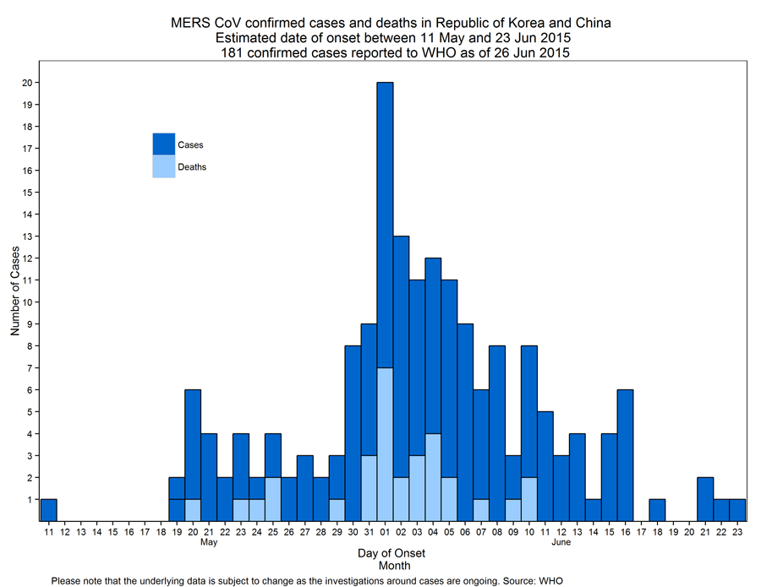
图1 韩国MERS确诊和死亡病例发病时间分布（WHO，2015-6-26）

表1 韩国16所报告确诊病例医院分布情况（截止2015-6-29）
医院名称 | 省 | 市/区 | 病例数
三星首尔医院 | 首尔 | 江南区 | 88
江东庆熙大学医院 | 首尔 | 江东区 | 4
365首尔开放医院 | 首尔 | 江东区 | 1
首尔牙山医院 | 首尔 | 松坡区 | 1
宋太义内科医院 | 首尔 | 松坡区 | 1
建国大学医院 | 首尔 | 广津区 | 4
韩国天主教大学汝矣岛圣母医院 | 首尔 | 永登浦区 | 1
平泽圣母医院 | 京畿道 | 平泽市 | 37
平泽早安医院 | 京畿道 | 平泽市 | 4
向阳首尔三星医院 | 京畿道 | 平泽市 | 1
翰林大学东滩圣心医院 | 京畿道 | 华城市 | 6
大田大清医院 | 大田 | 西区 | 14
建阳大医院 | 大田 | 西区 | 11
首尔医院 | 忠清南道 | 牙山市 | 1
牙山忠武医院 | 忠清南道 | 牙山市 | 1
好江岸医院 | 釜山 | 水营区 | 1
合计 |  |  | 176
注：有3例在救护车转院过程中感染，1例为家庭内感染，另有2例正在进行流行病学调查。
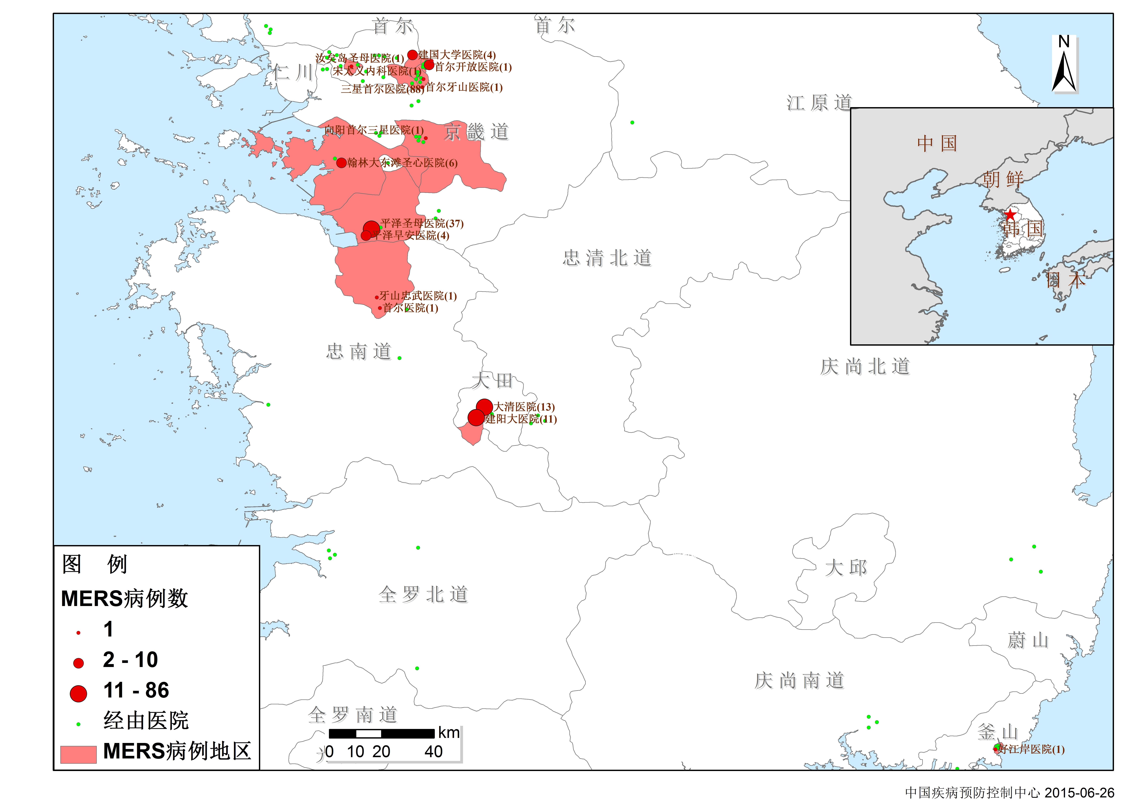
图2 韩国报告MERS确诊病例医院分布图（China CDC，2015-6-29）
2、截止2015年6月29日，韩国累计报告32例MERS死亡病例（病死率18%），其中男性22例（69%），年龄中位数70岁（49-87岁）。其中25名死亡病例（78%）有慢性基础性疾病（癌症、心脏病、肺病、肾脏疾病、糖尿病等）。
二、国际疫情更新
截止2015年6月26日，全球共报告1356例实验室确诊病例，其中死亡484例（病死率36%）。其中包括韩国报告的181例确诊病例和31例死亡病例。
三、疫情应对情况

韩国
6月26日-29日，韩国防疫专家以民间咨询委员的身份到京畿道九里市进行志愿活动，详细地介绍防护用具的穿着方法、医院消毒方法等，并与九里市保健所的公务员一起参与当地消毒活动中。
韩国保健福祉部中央对策管理本部向积极参与MERS防疫工作且放弃周末假日的专家和九里市公务员致谢。

